Музыкальная география: инструменты народов России
Первые музыкальные инструменты появились еще в первобытную эпоху — вместе с примитивными орудиями труда и охотничьими приспособлениями. По мере развития цивилизации они усложнялись, становились более изящными и мелодичными, а у каждого народа появлялись собственные разновидности таких предметов. Струнные, духовые, ударные инструменты звучали на праздниках и похоронах, во время ритуалов и выступлений сказителей.
Русские народные инструменты: гусли, гудок, рожок
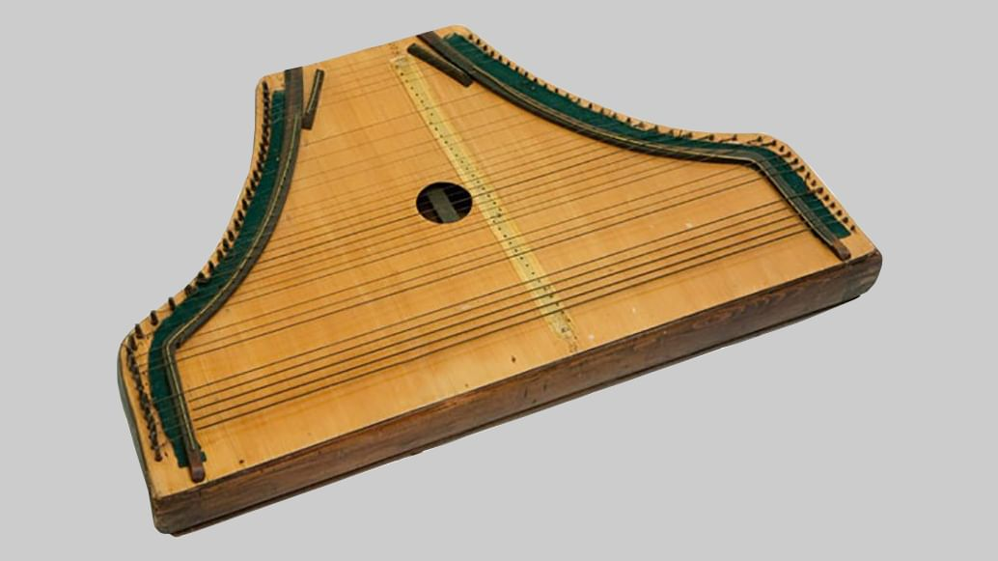
Одним из самых популярных народных инструментов на Руси были гусли. Они звучали в деревенских избах и на княжеских пирах. Гусляры провожали воинов в походы и участвовали в обрядах. Под аккомпанемент этого струнного инструмента исполняли былины и исторические песни. Музыканты играли одной или двумя руками, инструмент могли класть на колени или держать вертикально.
В русском фольклоре упоминаются легендарные гусляры: Садко, Добрыня Никитич, Баян. В некоторых сюжетах музыкальный талант помогает им разбогатеть или преодолеть трудности. Например, Садко получил за свою игру несметные сокровища от морского царя, а Добрыня вернул жену, которую обманом выдали за другого: для этого он проник на свадебный пир под видом гусляра.
Скоморохи и шуты часто сопровождали свои представления игрой на гудке — смычковом инструменте, отдаленно похожем на современную скрипку. Правда, держали его иначе: если музыкант сидел, то гудок опирался на его колено, а при игре стоя его прижимали к груди.
Гудок обычно имел три струны. Одна из них была мелодической, то есть могла издавать разные звуки в зависимости от способа игры. Две другие струны назывались бурдонными, их звук был неизменным и создавал своеобразный фон для мелодии. Играли на гудке изогнутым смычком.
Духовыми инструментами в русских деревнях владели в основном пастухи. На эту должность часто специально выбирали человека, который хорошо умел играть на берестяном рожке или деревянной дудочке-жалейке. Звуком такого инструмента опытный пастух мог собрать стадо или отпугнуть хищного зверя, а во время отдыха развлекался тем, что наигрывал народные песни или плясовые мелодии.
Поволжье: шун-шушпык и шыбр
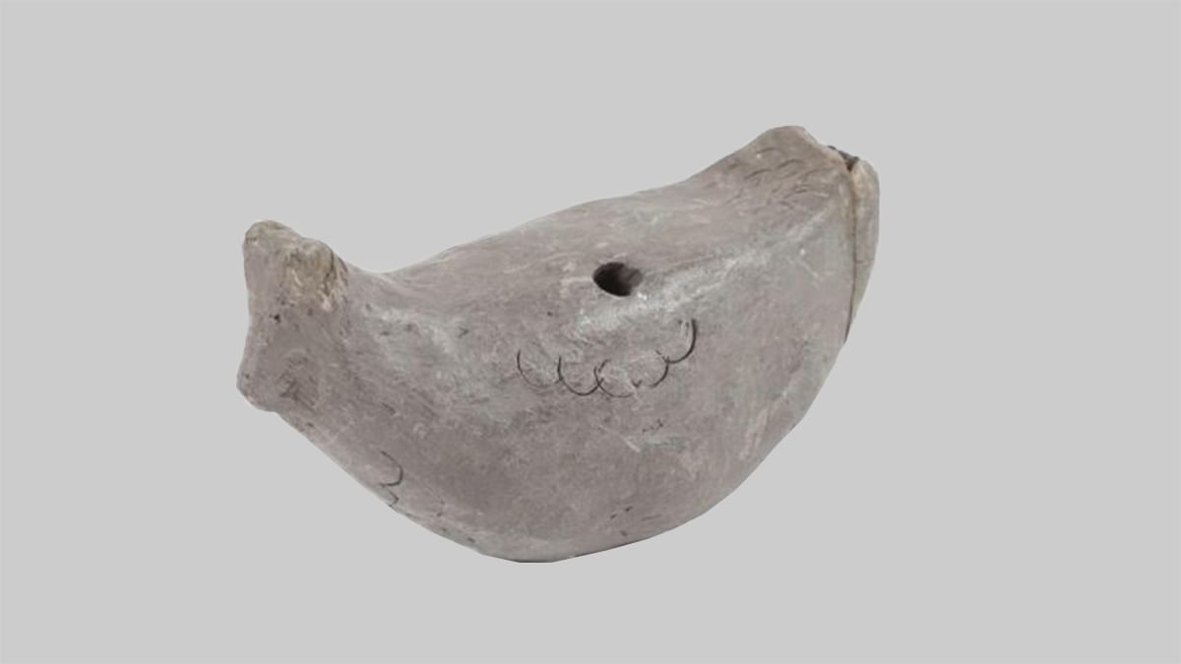
Традиционные музыкальные инструменты у народов Поволжья имели простую форму, изготавливали их из природных материалов: глины, дерева, полых стеблей крупных растений. У марийцев с глубокой древности были известны глиняные свистульки шун-шушпык, которые имитировали птичьи трели. Название такого инструмента переводится на русский язык как «глиняный соловей». Его лепили в виде птички с несколькими отверстиями: в одно из них музыкант дул, другие поочередно зажимал пальцами, чтобы менять тональность звучания.
У чувашей ни одно важное событие не обходилось без шыбра — подобия волынки. Основой для него служил бычий пузырь, куда вставляли несколько трубок: костяную для вдувания воздуха, две оловянные — для создания мелодии. Перед началом игры пузырь смачивали водой. Чтобы звук был долгим и равномерным, на него нажимали руками. На шыбре играли во время ярмарок, свадеб и похорон, он использовался в разных обрядах: например, под звуки этого инструмента исполняли традиционное причитание невесты и встречали молодоженов. На праздниках иногда устраивали состязание между несколькими музыкантами: победителем считался тот, кто мог дольше играть без отдыха.
Сибирь: дунгур, нарс-юх, хомус, чатхан
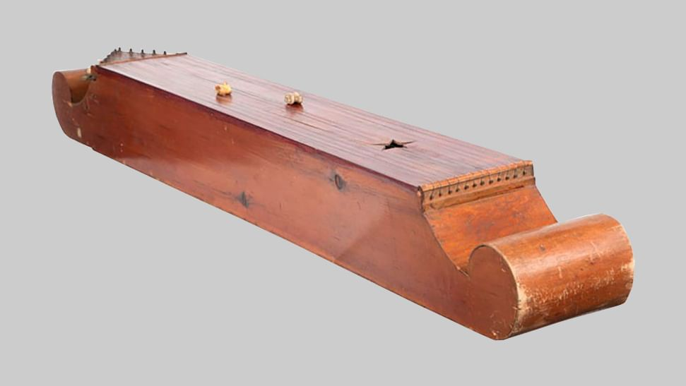
Одним из главных инструментов в культуре сибирских народов был бубен, состоявший из деревянного обруча и туго натянутой кожаной мембраны. У тувинцев, якутов, тофаларов и долган он назывался дунгур или дунур. Играли на нем рукой или специальной колотушкой. Бубен считался священным инструментом, на голос которого отзываются духи, поэтому бить в него без нужды строго запрещалось, а прикасаться к бубну мог только шаман.
У хантов и манси был популярен нарс-юх — это название буквально означает «поющее дерево». Корпус инструмента, похожий формой на лодку, вырезали из лиственницы или ели, а затем на него натягивали две струны из оленьих жил. Играли на нарс-юхе пальцами, примерно как на русских гуслях. Под его мелодию танцевали на праздниках или исполняли песни и сказания.
Из якутских музыкальных инструментов особенно известен хомус. Изготавливали его из железа, реже вырезали из дерева или кости. Инструмент представлял собой небольшую подковку с гибким язычком в центре. Концы хомуса музыкант прижимал к зубам, а указательным пальцем свободной руки постоянно колебал язычок. В результате получался монотонный жужжащий звук, при этом зубы исполнителя служили своего рода резонатором. А когда он менял положение губ, менялась и высота звука.
Фольклор хакасов — алыптых нымаха — не мог существовать без местной разновидности гуслей, которую называли чатхан. С ним выступали сказители, чей репертуар состоял из героических песен. Деревянный корпус такого инструмента в старину выдалбливали из цельного куска дерева, позже стали собирать из отдельных дощечек. Со временем изменилось и количество струн чатхана: у древних образцов их было всего три, у инструментов XX века — до 24.

Кавказ: баламан, шичепшин, пхачич
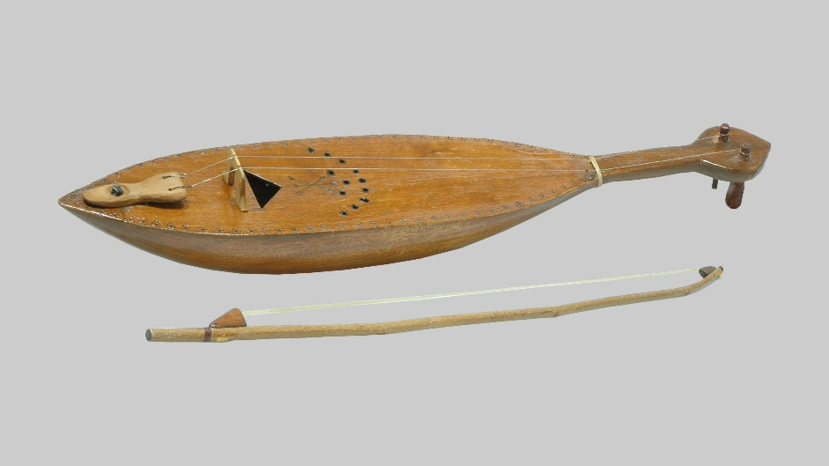
В традиционных дагестанских мелодиях часто звучал баламан — духовой инструмент, корпус которого вырезали из тутового или абрикосового дерева. В его округлую головку вставляли длинную камышовую трость со сплющенным свободным концом, на нее надевали специальный хомутик: с его помощью регулировали строй инструмента. Звук баламана был мягким и нежным, на нем исполняли лиричные плавные мелодии.
У адыгов первые музыкальные инструменты появились еще в IV веке до нашей эры. Одним из них стала черкесская скрипка, или шичепшин. Удлиненный корпус в форме веретена вырезали из цельного куска липы, клена или ясеня, на него натягивали струны из конского волоса. Отсюда и произошло название инструмента: «шиче» в языке адыгов означало «конский волос», «пшинэ» — «музыка». Приглушенный мягкий звук шичепшина служил аккомпанементом для сольного или хорового пения.
Еще одним популярным инструментов у адыгов была трещотка — пхачич. По одной из легенд, ее изобрел простой крестьянин: однажды он шел домой через лес, нашел несколько щепок и стал постукивать ими в такт шагам, чтобы веселее было идти. А потом придумал, как соединить их между собой шнуром и превратить в удобный музыкальный инструмент.
Пхачич обычно использовали в ансамбле с шичепшином или другими инструментами. Его звонкие щелчки помогали музыкантам, певцам и танцорам сохранять заданный ритм.
Автор: Ирина Кирилина

